Работа с данными в Excel. Преобразование данных и выделение новых признаков.
Цель работы: Научиться основным приемам извлечения и обработки информации, представленной в табличном виде, средствами Excel.
Задания 1-3 - первый +; Задания 4-6 – второй +
Скачайте файл «Внешняя торговля субъектов РФ». Настройте видимость каждой ячейки таблицы. Нажмите на значке пересечения строк и столбцов, чтобы выделить весь диапазон клеток. Щелкните дважды между ячейками столбцов, а затем между ячейками строк.
Используйте материалы презентации
Задание 1. Поработайте с таблицей торговли
а) Напишите, какое место занимает Орловская область по экспорту в страны СНГ:
- По Центральному Федеральному округу?
- По всем Федеральным округам?
1) Скопируйте столбцы с названием федерального округа (сначала выделив только часть с Центральным округом, затем для ответа на второй вопрос – весь столбец) и со значением экспорта в страны СНГ на отдельные листы. Переименуйте эти листы.
2) Удалите строки, содержащие названия округов. Отсортируйте получившуюся таблицу по убыванию (Главная→Сортировка и фильтр)
3) Для поиска Орловской области примените функционал вкладки «Найти и заменить»(Ctrl+F). Вынесите порядковый номер Орловской области в получившейся таблицы. При необходимости добавьте столбец с порядковым номером (Напротив первой строки поставьте цифру 1. С зажатой клавишей Ctrl протяните до конца таблицы).
б) Классифицируйте субъекты РФ по экспорту в страны СНГ в Центральном Федеральном округе?
1) Возьмите отсортированную таблицу Центрального Федерального округа, полученную во время выполнения задания 1. Посчитайте общую сумму экспорта, используя функцию СУММ() или Автосумму.
2) Посчитайте удельный вес экспорта, разделив показатель экспорта каждого субъекта на значение общей суммы. Результат преобразуйте в проценты (щелчок правой кнопкой мыши→формат ячеек).
3) Субъектам, у которых удельный вес экспорта больше 1% присвойте категорию "А". Оставшимся – категорию "В". Для классификации используйте функцию ЕСЛИ() с условием >1% (наименование категории в функции ЕСЛИ должно быть в кавычках).
4) Добавьте и заполните строку с заголовками (Главная→Вставить→Вставить строку на лист). Результат выполнения представлен на рисунке 1.
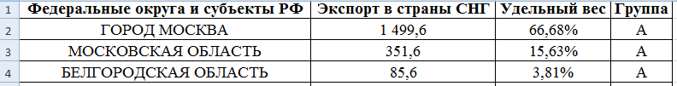
Рисунок 1
Задание 2. Изучите дополнительные функции Excel.
1) Возьмите отсортированную таблицу по всем Федеральным округам, полученную во время выполнения задания 1. Преобразуйте ее в таблицу (Главная→Форматировать как таблицу). На вкладке «Конструктор» уберите строку заголовков и добавьте строку итогов. Проверьте, что данные в итогах по экспорту в страны СНГ совпадают с данными в исходной таблице.
2) Посчитайте, сколько всего субъектов РФ представлено в исходной таблице Субъекты. Для подсчета используйте функцию СЧЕТЕСЛИ(), поставив в ограничении "<>*ФЕДЕРАЛЬНЫЙ ОКРУГ" и диапазон, начинающийся с ячейки «ЦЕНТРАЛЬНЫЙ ФЕДЕРАЛЬНЫЙ ОКРУГ».
*дополнительно: 3) Выведите с помощью формулы информацию о том, сколько составляет импорт в страны СНГ (6 столбец) и в Дальнее зарубежье (7 столбец) республики Мордовия (из исходной таблицы). Для этого используйте функцию БИЗВЛЕЧЬ(), поставив в качестве поля нужный номер столбца из исходной таблицы (6 или 7), а в качестве критерия диапазон из двух ячеек, содержащих заголовок и название республики (Рисунок 2).
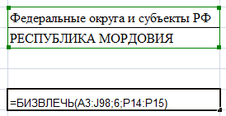
Рисунок 2
Рядом с двумя значениями, полученными на предыдущем шаге, нарисуйте столбчатый спарклайн в ячейке (Вставка→Спарклайны). При их отсутствии (они были внедрены в MS Excel 2013 года и выше) постройте обычную гистограмму.

Задание 3. Визуализируйте данные
а) Ответьте на вопрос: Какой процент от общего импорта Свердловской области составляет ее импорт в страны дальнего зарубежья?
Для этого:
1) Скопируйте информацию о Свердловской области на новый лист (вместе с заголовком таблицы). Разделите значение импорта в страны дальнего зарубежья на общую сумму импорта. Правой кнопкой мыши щелкните по ячейке с полученным значением. В выпадающем контекстном меню выберите Формат ячеек. Измените текущий формат на Процентный с двумя знаками после запятой.
2) Постройте круговую диаграмму по данным импорта Свердловской области. Добавьте подписи данных. Нажмите правой кнопкой мыши и в выпадающем меню выберите «Формат подписей данных». В параметрах подписи установите отображение долей и категорию процентный с двумя знаками после запятой на вкладке Число. Сравните свой ответ с показателем графика.
б) Постройте гистограмму с накоплением по экспорту Северо-Кавказского Федерального округа (в столбец по каждому субъекту должны быть включены экспорт в страны СНГ и в страны Дальнего Зарубежья).
1) Верхняя часть столбца должна быть подписана (отображены значения): 14pt, полужирный. У гистограммы должны быть название и легенда (нужный шаблон можно выбрать в меню (Конструктор→Макет).
Примерный вид представлен на рисунке 3.
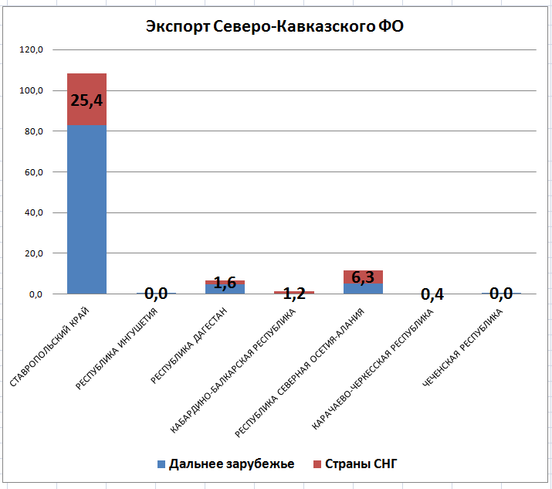
Рисунок 3
2) Добавьте на схему значения импорта из Дальнего Зарубежья (например, через Ctrl+C, Ctrl+V как описано в презентации). Подпишите значения этого столбца данных на графике (рисунок 4). Подумайте, как можно сделать график более наглядным.
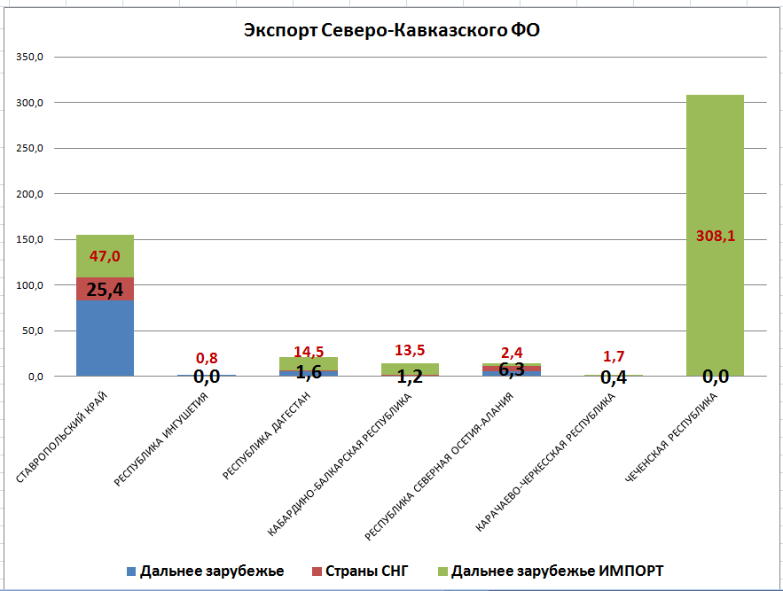
Рисунок 4

Задание 4. По столбцу Сальдо установите, сколько стран имеет отрицательное значение показателя.
1) Выделите столбец Сальдо. На вкладке Главная→Условное форматирование→Создать правило. В появившемся окне выберите «Форматировать только ячейки, которые содержат». Установите условие «Значение ячейки меньше 0». На вкладке формат выберите любой цвет.
2) Проверьте, что выделенные ячейки изменили формат.
3) Выделите диапазон заголовков и на вкладке Главная→Сортировка и фильтр выберите Фильтр в выпадающем контекстном меню. Над выделенной областью появился значок фильтрации. Выберите в нем Сортировка по цвету.
4) Выпишите количество получившихся субъектов (например, с помощью функции СЧЕТ).

Задание 5. Приведите таблицу к нужному виду
1) Перейдите на лист Несырьевой экспорт и ознакомьтесь с данными, которые там представлены;
2) Было принято решение об удалении всех малых предприятий из каждого субъекта. Используя функционал остатка, указанный в презентации, удалите нужные строки.
3) Добавьте над строкой ЦЕНТРАЛЬНЫЙ ФЕДЕРАЛЬНЫЙ ОКРУГ три пустые строки, (для этого выделите целиком строку с центральным федеральным округом, нажав на строку с цифрой 7) комбинацию клавиш Ctrl+Shift+ + или Главная→Вставить. В верхней из трех добавленных напишите слово ИТОГО и объедините все ячейки в этой строке. В оставшихся двух напишите микро предприятия и средние предприятия. (рисунок 5)
4) Используя СУММЕСЛИ или фильтры посчитайте сумму по столбцам количество, вес и стоимость за 2021 и 2022 годы.
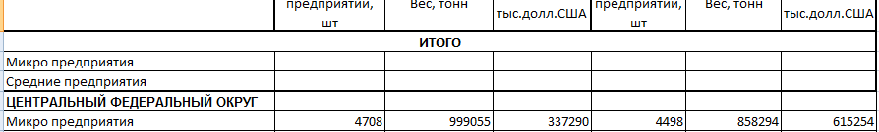
Рисунок 5
*дополнительно: 5) Добавьте еще один столбец Разница и посчитайте в нем разность между стоимостью за 2021 и 2022 год по центральному федеральному округу. Отформатируйте результат так, чтобы если 2022>2021 – рядом с ответом отображался знак ↑ и ответ закрашивался в зеленый цвет. В противном случае должен отображаться знак ↓ и ответ должен закрашиваться в красный цвет. (рисунок 6)
Рисунок 6
Задание 6. Разделите слипшийся текст на части
1) Перейдите на лист ФИО, на котором представлены 100 фамилий, имен и отчеств, где каждое ФИО написано в своей ячейке. Скопируйте этот лист под именем ФИО1.
2) Как мы видим, все ФИО написаны в одну строку. Это не очень удобно, поэтому скопируйте первую строку и вставьте ее ниже с помощью функционала Вставить→Транспонировать.
3) Используя функционал Данные→Текст по столбцам разделите текст в каждой ячейке по пробелам. Формат данных у каждой ячейки поставьте текстовый.
4) Присвойте заголовки получившимся столбцам (Arial 14) и нарисуйте границы получившейся таблицы.
5) Скажите, сколько раз в таблице встречается Орлов Павел Дмитриевич (используйте сортировку или простой фильтр)
*дополнительно: 6) Извлеките фамилию при помощи функции ЛЕВСИМВ.

